Демонстрационный вариант диагностической работы по обществознанию для обучающихся 10-х классов
общеобразовательных организаций города Москвы
  - Естественные (биологические) потребности человека социализируются в процессе его вхождения в мир культуры, взаимодействия с другими людьми.
  - К социальным потребностям относятся потребности в труде, дружбе, семье.
  - Идеальные (духовные) потребности людей связаны со стремлением к карьерному росту, достижению новых социальных статусов.
  - Идеальные (духовные) потребности человека включают в себя необходимость в поддержании водно-солевого баланса тела.
  - Личностные качества человека формируются только в процессе взаимодействия с обществом, освоения опыта социальной жизни.
Обведённые цифры запишите в ответ. Ответ: .
Запишите ответ в бланк без дополнительных знаков.

Укажите все верные суждения о познании. Обведите их номера.
2
- С помощью чувственного познания мы можем судить только о внешних свойствах отдельных предметов.
- К формам чувственного познания относят ощущение, наблюдение, описание.
- На этапе рационального познания субъект отвлекается от частных, несущественных свойств отдельных предметов, соотносит их существенные свойства и далее оперирует общими признаками групп однотипных объектов.
- Формами рационального познания являются понятие, суждение,
умозаключение.
- Познавательная деятельность всегда направлена на получение практически полезного результата.
- Обведённые цифры запишите в ответ.
Ответ: .
Запишите ответ в бланк без дополнительных знаков.

Ученик выполняет проектную работу по обществознанию: проводит микроисследование о том, какие книги читают его одноклассники.
3
Найдите в приведённом ниже списке все действия ученика, соответствующие эмпирическому уровню научного познания. Обведите их номера.
- наблюдение за поведением одноклассников в библиотеке, книжном магазине
- запись высказываний одноклассников о чтении книг
- выявление закономерностей выбора книг
- анкетирование одноклассников об их любимых книгах
- выдвижение гипотезы
- формулирование выводов Обведённые цифры запишите в ответ.
Ответ: .
Запишите ответ в бланк без дополнительных знаков.

Укажите все верные суждения об истине и её критериях. Обведите их номера.
4
- Под истиной понимается знание, соответствующее свойствам и признакам познаваемых объектов и не зависящее от желаний и предпочтений познающего субъекта.
- Истинным можно считать лишь то знание, которое разделяет большинство
Укажите все верные суждения о мышлении. Обведите их номера.
- Человеческое мышление обусловлено эмоциями, чувствами и инстинктами.
5
- Мышление основано только на реакциях органов чувств человека на внешние раздражители.
- Благодаря мышлению человек осваивает внутренние, сущностные свойства объекта познания.
- Результаты мыслительной деятельности человек оформляет посредством внутренней и внешней речи.
- К мыслительным операциям относятся абстрагирование и конкретизация. Обведённые цифры запишите в ответ.
Ответ: .
Запишите ответ в бланк без дополнительных знаков.

Одиннадцатиклассник готовится к поступлению в вуз. Установите соответствие между примерами и элементами его учебной деятельности: для каждой позиции из первого столбца подберите позицию из второго столбца, обозначенную цифрой.
6

ПРИМЕРЫ ЭЛЕМЕНТЫ УЧЕБНОЙ ДЕЯТЕЛЬНОСТИ

людей.
- Истина всегда конкретна.
- Абсолютная истина является исчерпывающим знанием о предмете.
- Относительной истине свойственна субъективность. Обведённые цифры запишите в ответ.
Ответ: .
A) решение задач
Б) консультация учителя В) одиннадцатиклассник
Г) получение высокого балла на экзамене
Д) учебники
- субъект
- цель
- средство достижения цели

Запишите ответ в бланк без дополнительных знаков.
Запишите в таблицу выбранные цифры под соответствующими буквами. Ответ:
В бланк запишите ТОЛЬКО ЦИФРЫ в том порядке, в котором они идут в таблице, не разделяя их запятыми.
А | Б | В | Г | Д

Укажите верные положения об искусстве как особой форме культуры. Обведите их номера.
7
  - получение практически полезных результатов
  - создание художественных образов
  - роль воображения и фантазии
Установите соответствие между признаками и формами (областями) культуры, которым они соответствуют: к каждой позиции, данной в первом столбце, подберите соответствующую позицию из второго столбца.

ПРИЗНАКИ ФОРМЫ (ОБЛАСТИ)
9

  - признание идеи сотворённости мира
  - субъективное восприятие действительности Обведённые цифры запишите в ответ.
Ответ: .
Запишите ответ в бланк без дополнительных знаков.

Установите соответствие между характеристиками и типами (разновидностями) культуры: к каждой позиции, данной в первом столбце, подберите соответствующую позицию из второго столбца.
8
A) вера в воздействие сверхъестественных сил на жизнь человека
Б) выдвижение гипотез
В) опора на представления о добре и зле
Г) познание объективных закономерностей развития природы и социума
Д) признается акт творения мира и человека высшими силами

КУЛЬТУРЫ
- религия
- наука
- мораль

ХАРАКТЕРИСТИКИ

  - анонимность произведений
Б) ярко выраженный коммерческий характер
В) передача из поколения в поколение Г) интенсивная реклама произведений Д) сложность содержания

ТИПЫ (РАЗНОВИДНОСТИ) КУЛЬТУРЫ
- массовая культура
- народная культура
- элитарная культура
Запишите в таблицу выбранные цифры под соответствующими буквами. Ответ:
В бланк запишите ТОЛЬКО ЦИФРЫ в том порядке, в котором они идут в таблице, не разделяя их запятыми.
А | Б | В | Г | Д

Укажите все верные суждения об образовании. Обведите их номера.
10
  - Функция социализации новых поколений является одной из основных для

Запишите в таблицу выбранные цифры под соответствующими буквами. Ответ:
В бланк запишите ТОЛЬКО ЦИФРЫ в том порядке, в котором они идут в таблице, не разделяя их запятыми.
А | Б | В | Г | Д

образовательных организаций.
  - Система образования реализует определённый общественный заказ.
  - Гуманитаризация образования проявляется в сокращении учебного времени на изучение истории.
  - Гуманизация образования предполагает учёт индивидуальных особенностей школьников.
  - Образование, в отличие от других форм духовной культуры, способно оказывать эмоциональное воздействие на человека.
Обведённые цифры запишите в ответ. Ответ: .
Запишите ответ в бланк без дополнительных знаков.

Установите соответствие между примерами обучения и уровнями образования, к которым они относятся: для каждой позиции из первого столбца подберите позицию из второго столбца, обозначенную цифрой.
11

ПРИМЕРЫ УРОВНИ
ОБРАЗОВАНИЯ
Укажите все верные суждения о социальных институтах. Обведите их номера.
- Для социального института характерна своя система норм и ценностей, которые задают рамки деятельности и поведения людей.
13
- К политическим институтам общества традиционно относят рыночную

  - Ученики 10-го класса изучают на углублённом уровне историю и экономику.
Б) Студент осваивает в колледже профессию автомеханика.
В) Обучающийся 7-го класса посещает после уроков музыкальную школу.
Г) Преподаватель посещает курсы повышения квалификации в городском институте развития образования.
Д) Ученица 8-го класса после учёбы ходит в студию народных ремёсел, обучается росписи деревянных ложек.
- среднее общее
- среднее профессиональное
- дополнительное
экономику и собственность.
  - Одна из функций социального института семьи – это забота о здоровье всех её членов.
  - Структура современного социального института характеризуется простотой отношений.
  - Социальные институты стабилизируют социальные отношения. Обведённые цифры запишите в ответ.
Ответ: .
Запишите ответ в бланк без дополнительных знаков.

Укажите все верные суждения о системном строении общества. Обведите их
14

Запишите в таблицу выбранные цифры под соответствующими буквами. Ответ:
В бланк запишите ТОЛЬКО ЦИФРЫ в том порядке, в котором они идут в таблице, не разделяя их запятыми.
А | Б | В | Г | Д

Установите соответствие между отличительными признаками, фактами и типами обществ: к каждой позиции, данной в первом столбце, подберите соответствующую позицию из второго столбца.
12
номера.
- Общество (социум) представляет собой сложную с точки зрения структуры систему.
- Структура общества иерархична, она включает в себя элементы, организованные в социальные институты и подсистемы.
- Элементы, входящие в структуру общества, полностью изолированы друг от друга.
- Общество – динамичная, саморегулирующаяся система.
- Общество относится к системам закрытого типа, не способным

ОТЛИЧИТЕЛЬНЫЕ ПРИЗНАКИ (ФАКТЫ)
A) появление массовой культуры
Б) господство натурального хозяйства
В) преобладание сферы услуг в структуре экономики
Г) рост численности промышленного пролетариата
Д) преобладание наукоёмких, высокотехнологичных производств

ТИПЫ ОБЩЕСТВ

- традиционное (аграрное) общество
- постиндустриальное (информационное) общество
- индустриальное общество
взаимодействовать с другими системами.
Обведённые цифры запишите в ответ. Ответ: .
Запишите ответ в бланк без дополнительных знаков.

Запишите в таблицу выбранные цифры под соответствующими буквами. Ответ:
А | Б | В | Г | Д

В бланк запишите ТОЛЬКО ЦИФРЫ в том порядке, в котором они идут в таблице, не разделяя их запятыми.

Укажите все верные суждения о глобализации и её проявлениях. Обведите их номера.
15
  - Глобализация ведёт к изоляции ряда регионов мира, разрыву экономических, социальных и культурных связей.
  - Негативное проявление глобализации – вытеснение национальных

Установите соответствие между примерами и мерами юридической ответственности в РФ: для каждой позиции из первого столбца подберите позицию из второго столбца, обозначенную цифрой.
ПРИМЕРЫ МЕРЫ ЮРИДИЧЕСКОЙ
17

культурных традиций, языков малых народов.
  - Процесс глобализации сопровождается унификацией форм общественной жизни и сознания человека.
  - Современный этап глобализации осуществляется преимущественно в интересах ведущих стран мира и представляющих их элит.
  - В процессе глобализации все страны и народы наращивают своё благосостояние равномерно.
Обведённые цифры запишите в ответ.
    - увольнение по соответствующим основаниям
Б) штраф
В) компенсации морального вреда Г) замечание
Д) пожизненное лишение свободы
ОТВЕТСТВЕННОСТИ
- способы защиты гражданских прав в Гражданском кодексе РФ
- дисциплинарные взыскания в Трудовом кодексе РФ
- наказания в Уголовном кодексе РФ

Ответ: .
Запишите ответ в бланк без дополнительных знаков.

Укажите все верные суждения об объектах гражданских прав и способах их защиты.
16
  - В качестве объектов гражданских правоотношений выступают вещи и нематериальные блага.
  - Земельные участки, участки недр, обособленные водные объекты относят к движимым вещам.
  - Личные неимущественные права возникают по поводу нематериальных благ.
  - К материальным благам относятся: жизнь и здоровье, достоинство личности, личная неприкосновенность, честь и доброе имя и др.
  - Способы защиты гражданских прав — это предусмотренные законом меры, направленные на восстановление нарушенного гражданского права субъекта или на обеспечение этого права.
Обведённые цифры запишите в ответ. Ответ: .
Запишите ответ в бланк без дополнительных знаков.
Запишите в таблицу выбранные цифры под соответствующими буквами. Ответ:
В бланк запишите ТОЛЬКО ЦИФРЫ в том порядке, в котором они идут в таблице, не разделяя их запятыми.
А | Б | В | Г | Д

Учёные-социологи страны Z опросили группу граждан разных возрастов, проводя исследование, посвящённое источникам приобретённых людьми знаний. Респондентам (гражданам, участвующим в опросе) предлагалось выбрать правильное с их точки зрения продолжение фразы: «Большинство приобретённых нами в течение жизни знаний опираются на…».
18
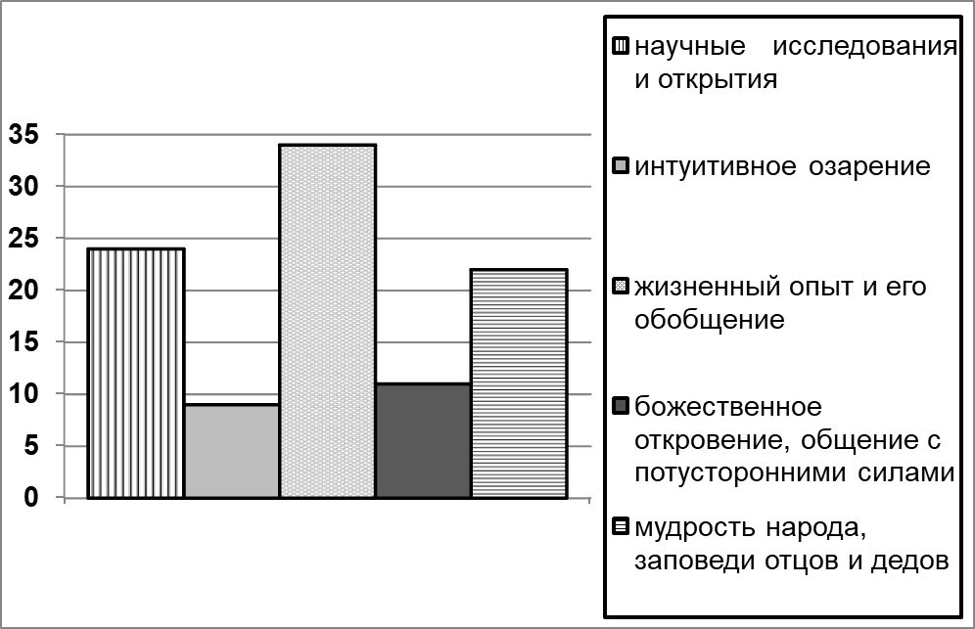
Полученные результаты (в % от общего числа опрошенных) представлены на диаграмме.

Какие выводы можно сделать на основании данной графической информации? Обведите их номера.
- Около трети от числа опрошенных признали в качестве источника знаний жизненный опыт и его обобщение.
- Опору на интуитивное озарение признала меньшая доля опрошенных.
- Доля опрошенных, признавших в качестве ведущей опоры божественное откровение, общение с потусторонними силами, больше доли тех, кто видит её в научных исследованиях и открытиях.
- Около пятой части от числа граждан, участвовавших в опросе, отметили в качестве главной опоры мудрость народа, заповеди отцов и дедов.
- По мнению половины от числа респондентов, основной источник полученных знаний – интуитивное озарение.
Обведённые цифры запишите в ответ. Ответ: .
Запишите ответ в бланк без дополнительных знаков.
Прочитайте текст и выполните задание.
В последнее время проблема международного терроризма превратилась в одну из острейших глобальных проблем современности, связанных со сферой международных отношений.
19
Современный всплеск международного терроризма представляет собой проявление острых противоречий, вызванных в первую очередь неравномерностью в развитии стран мира.
Проблеме международного терроризма присущи многие общие черты, характерные для других общечеловеческих затруднений, такие как планетарные масштабы проявления; большая острота; негативный динамизм, когда отрицательное воздействие на жизнедеятельность человечества возрастает; потребность неотложного решения и т. д. В то же время глобальная проблема международного терроризма имеет и специфические, характерные для неё черты.
Прежде всего следует обратить внимание на то, что проблема международного терроризма связана с основными сферами жизнедеятельности мирового сообщества и социумов отдельных стран. Эта связь получила отражение в существовании различных видов терроризма, к которым относят: политический, националистический, религиозный, криминальный и экологический терроризм.
Международный терроризм является в наши дни неотъемлемой частью процесса распространения транснациональных преступных организаций.
Ещё одной специфической чертой глобальной проблемы международного терроризма является её труднопрогнозируемость.
Кроме того, терроризм часто рассматривают как способ достижения целей на мировой арене и в международных отношениях, которые не могут быть осуществлены какими-либо иными методами.
(По А. А. Похилько)
Какие положения текста отражают мысль автора, что глобальная проблема международного терроризма имеет специфические черты?
Обведите их номера.
- планетарные масштабы проявления
- связь с основными сферами жизнедеятельности мирового сообщества и социумов отдельных стран
- отрицательное воздействие на жизнедеятельность человечества
- потребность неотложного решения
- способ достижения целей на мировой арене и в международных отношениях
Обведённые цифры запишите в ответ. Ответ: .
Запишите ответ в бланк без дополнительных знаков.

Используя обществоведческие знания, текст и факты общественной жизни, назовите две меры, которые будут способствовать решению проблемы международного терроризма.
20
Задание 20 выполните на обратной стороне бланка тестирования.

Ответы к заданиям с кратким ответом

№ задания | Ответ
1 | 125*
2 | 134
3 | 124*
4 | 134*
5 | 345*
6 | 33123
7 | 235*
8 | 21213
9 | 12321
10 | 124*
11 | 12333
12 | 31232
13 | 135*
14 | 124*
15 | 124
16 | 135*
17 | 23123
18 | 124*
19 | 25*

______________________________________________________________________________
* Порядок следования цифр в ответе может быть любым.

Критерии оценивания задания 20 демонстрационного варианта

№ | Элементы содержания верного ответа  (допускаются иные формулировки, не искажающие смысл ответа) | Баллы
 | Могут быть названы следующие меры:  Правильно названы две меры  - проведение экономических и политических  реформ с целью поднятия жизненного уровня населения  - проведение совместных акций вооружённых сил нескольких государств, направленных на борьбу с конкретными террористическими организациями  - проведение международных конференций, разработка нормативных актов, которые направлены на решении проблемы  - противодействие распространению идеологии терроризма, осуществление активных информационно-пропагандистских мероприятий антитеррористической направленности  Могут быть названы другие меры в соответствии с требованием задания. | 2
 | Правильно названа одна мера | 1
 | Меры названы неверно | 0

